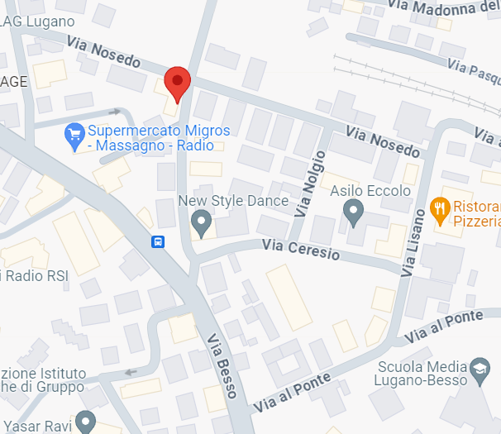

Libreria Il Rifugio Letterario  
Via Battista Foletti n. 7  
6900 Massagno  
Tel. 091 222 93 95  
[libreria@ilrifugioletterario.com](mailto:libreria@ilrifugioletterario.com)  
www.ilrifugioletterario.com

Li